Tarieven klein reclamebord op omheining aan de binnenkant of buitenkant van het terras vv Cobu Boys
Seizoen 2023-2024

Keuze uit:

- Omheining van het terras aan de binnenkant

- Omheining van het terras aan de buitenkant

- Tarief: € 100,- per jaar,

- Minimale contract periode van 3 jaar

Inclusief tarief fabricagekosten van het bord, excl. aanleveren ontwerp en opmaak in .EPS

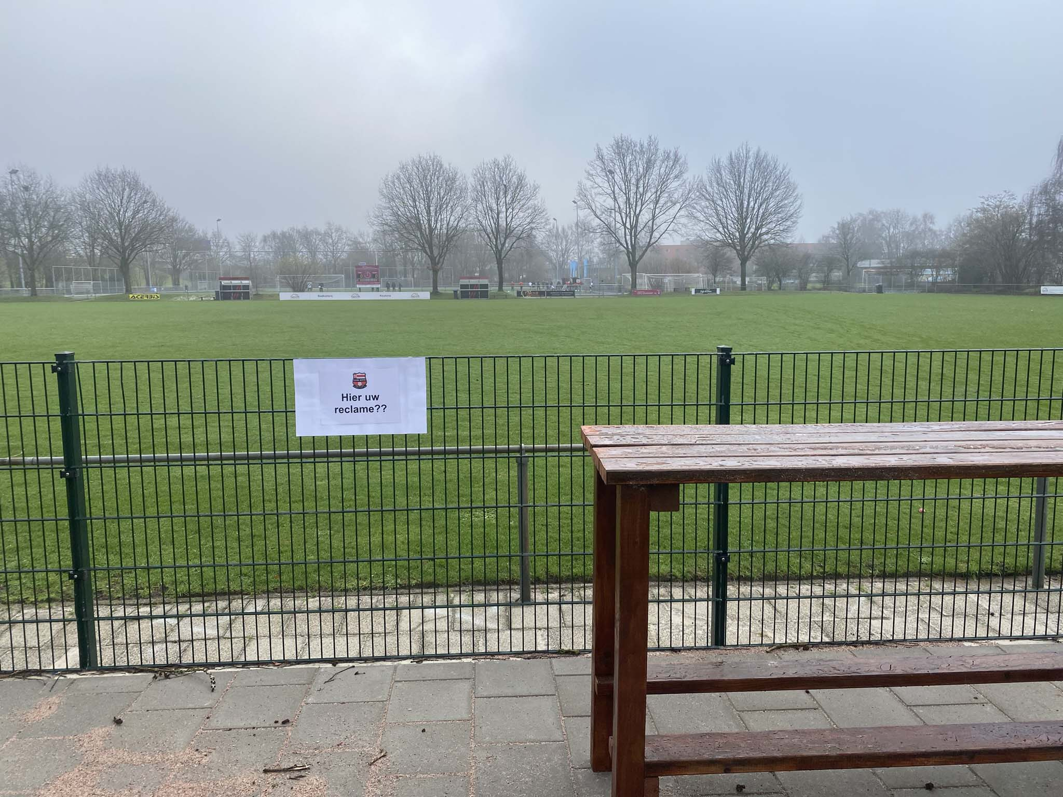

Meer weten? Mail naar sponsorcommissie@cobuboys.nl

